ЛЕКЦИЯ №1.
Машинная математика и системы счисления. Переменные и типы данных в Java. Базовые операторы, условные конструкции, операторы выбора (if, else, switch)
Системы счисления
Десятичная система счисления – наиболее распространенная система счисления, имеет 10 символов от 0 до 9. В этой системе каждая позиция числа представляет степень десятки
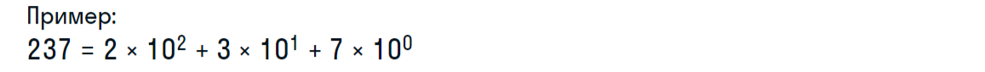
Двоичная система счисления – часто используемая в информатике система из 0 и 1, компьютеры работают на двоичной логике, поэтому часто используемая.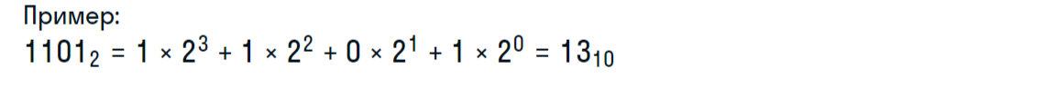
Восьмеричная система счисления – от 0 до 7, менее популярна в наше время
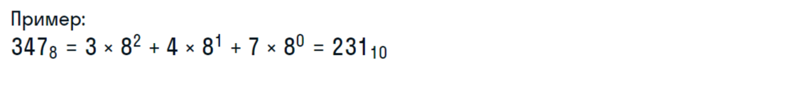
16-тиричная система счисления – система из 0-9 и A-F, где А – 10, В – 11 и т.д. Часто используется при работе с цветами или адресами памяти.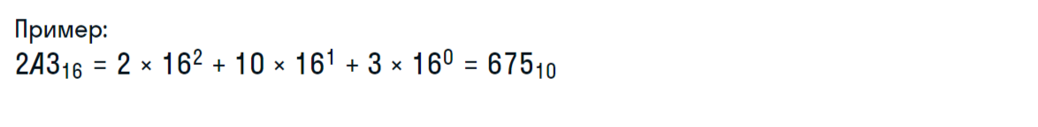

Машинная математика

Машинная математика – это арифметика конечных чисел, которая используется в цифровых вычислительных машинах. На любом языке программирования можно выполнять математические операции любой сложности.
Для изучения машинной математики нужно знать следующие понятия:
Переменная – это память, в которую можно записывать различные значения.
Тип переменной – тип значения, которое можно записать в переменную (в память).
Тип данных – это характеристика диапазона значений, которые могут принимать переменные, относящиеся к этому типу данных.
Переменные
У любой переменной должно быть присвоено имя. Оно может как состоять из одной буквы, так и носить в себе различный аббревиатуры.
Единственное ограничение – имя должно состоять из английских букв и не должно использовать зарезервированные слова.
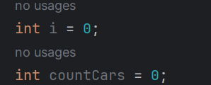
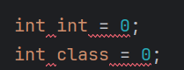

Типы переменных

- byte (целые числа) - может хранить значения от -128 до 127. Используется для работы с потоками ввода-вывода данных.
- short (целые числа) - В отличие от типа int, его длина составляет два байта, а возможный диапазон значений — от -32,768 до +32,767.
- int (целые числа) - Он содержит 32 разряда и может хранить числа в диапазоне от -2^31 до 2^31-1.
- long (целые числа) - Он может хранить значения от -9223372036854775808 до 9223372036854775807. Этот тип данных используется при работе с большими целыми числами и при точных вычислениях, требующих результата с точностью до определённого знака после десятичной точки (вычисление квадратного корня, функции синуса или косинуса и прочего).
- char (символ Unicode) - Тип char в Java используется для хранения символов.Он хранит не символы, а коды символов из кодировки Unicode. Каждому символу соответствует число — числовой код символа.
- boolean (значение истина/ложь) - Переменная типа boolean может принимать только два значения: правда или ложь (true & false).
- float (вещественные числа) - это тип с плавающей точкой в Java, который определяет значение одинарной точности.
- double (вещественные числа) - Тип double в Java используется для работы с вещественными (дробными) числами.

Разница между float и double

Тип float определяет значение одинарной точности, которое занимает 32 бита. Переменные данного типа удобны, когда требуется дробная часть без особой точности, например, для денежных сумм.
Тип double обеспечивает двойную точность, что видно из его названия (double — двойная). Занимает 64 бита для хранения значений. Многие математические функции возвращают значения типа double.
Операторы действий
Арифметические операторы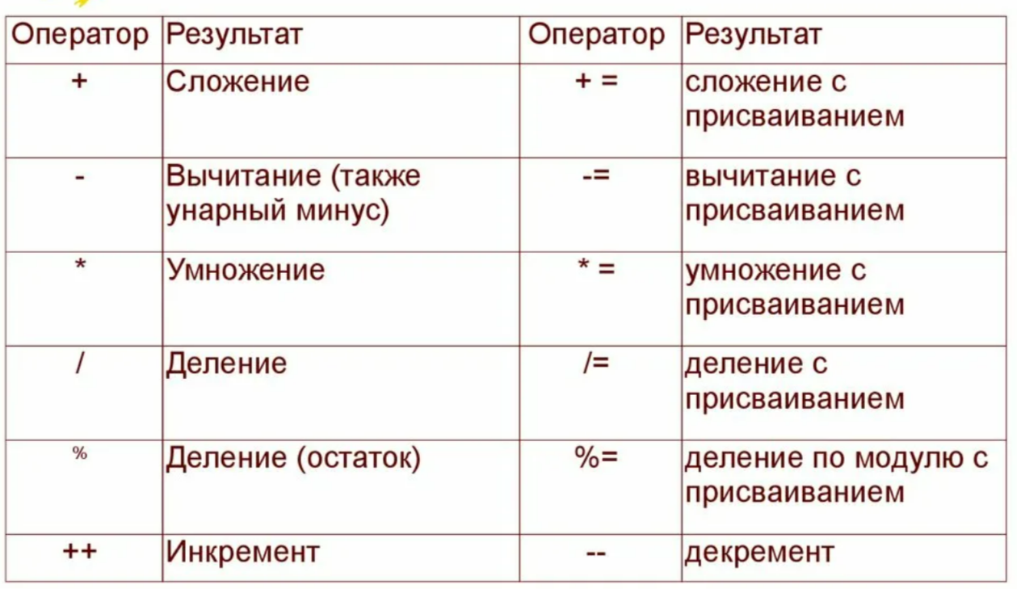
Операторы присваивания
«=» записывает значения в данную переменную

Операторы сравнения
Оператор | Описание
== | Равно
!= | Не равно
< | Меньше
> | Больше
<= | Меньше или равно
>= | Больше или равно

Логические операторы
! – отрицание
& - логическое «И» (and)
| - логическое «ИЛИ» (or)
Отрицание используется для того, чтобы показать несоответствие заданному условию. Логическое “и” – указывает, к примеру, что для выполнения той или иной функции должны быть истиной два условия из двух. Логическое “или” – указывает, к примеру, что для выполнения той или иной функции должно быть истиной хотя бы одно из двух условий.

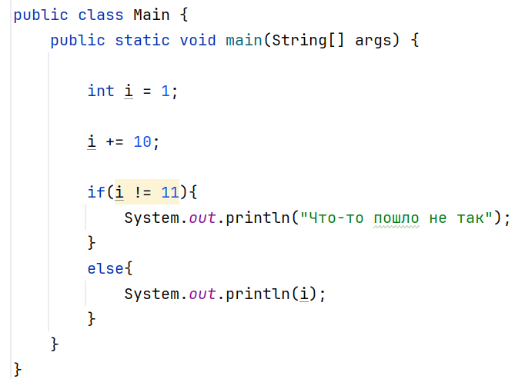
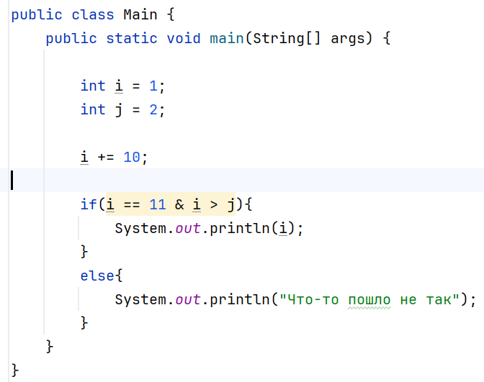
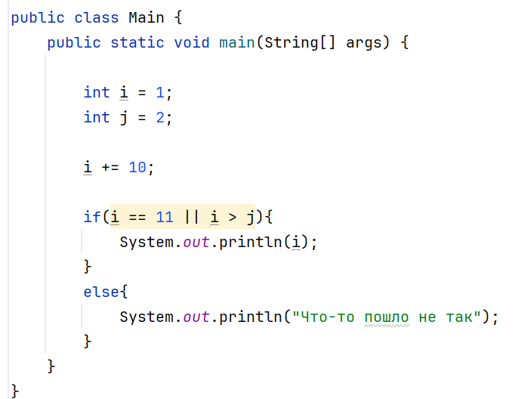

Условные конструкции
If/else
Конструкция if/else позволяет проверить одно или же несколько условий и в случае если условие не будет верным, то выполнить другой код или проверить другое условие. 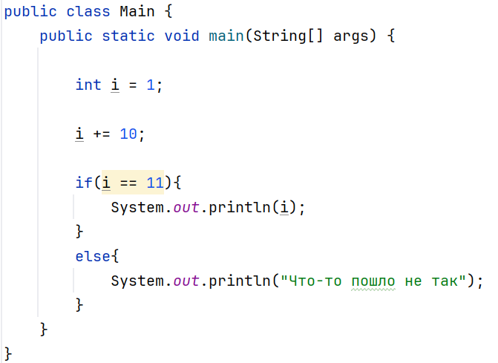
Switch
Switch в Java — это инструмент для управления потоком выполнения программы. Он позволяет выбрать один из множества возможных путей выполнения на основе значения выражения. 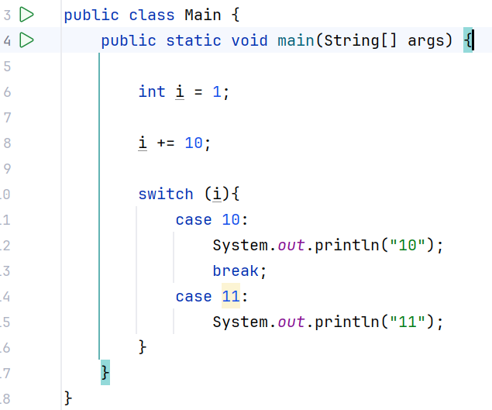

Побитовые операторы

Побитовые операторы в Java — это операторы, которые используются для проведения операций с битами (нулями и единицами в двоичной системе счисления).
Они похожи на логические операции, но вместо true и false работают с нулями и единицами. Каждый разряд вычисляется поочерёдно, но в отличие от математики, когда складываются две единицы, результат не переносится на старший разряд, и ответом будет 1.
Побитовые операторы в Java включают следующие символы:
- & — побитовое И (AND) — умножение;
- | — побитовое ИЛИ (OR) — сложение;
- ^ — побитовое ИСКЛЮЧАЮЩЕЕ ИЛИ (XOR) — вычитание;
- ~ — побитовое НЕ (NOT) — отрицание.

Пример ввода данных

Давайте обратимся к коду
Scanner – это объект вызов которого необходим в Java если вы хотите считать данные, которые вводят пользователи.
System.out.print()- это команда которая выводит текст и значение переменной в консоль.На 11 строке мы объявляем переменную типа int, после чего используем команду scanner.nextInt() – она необходима для записи введённого вами число в переменную типа int.
Команда scanner.close() – завершает работу Scanner.
